Aula 15 – Variáveis Compostas
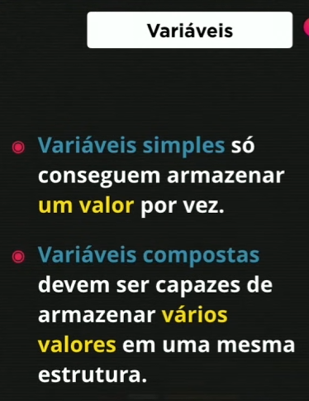
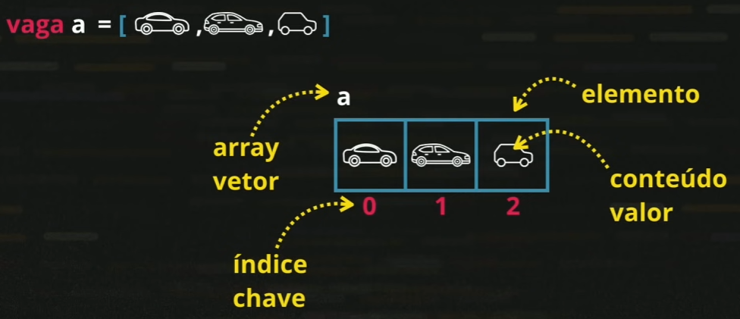
Um ARRAY (vetor ou variável composta) é uma variável que tem vários elementos, cada elemento é composto pelo seu valor (ou conteúdo) e por uma chave de identificação (ou índice).
Você pode criar mais elementos, mesmo que anteriormente não tenha, desse modo:
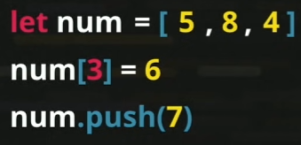
num.push(7) vai criar um elemento com o conteúdo 7 no último lugar independente de quantos elementos a ARRAY possuir
num.length serve para saber o comprimento do meu vetor (é um atributo)
num.sort() Por padrão, o SORT transforma tudo em texto e compara letra por letra, depois rearranja a ordem, por isso não funciona para colocar números em ordem crescente pois ele só considera o primeiro número.
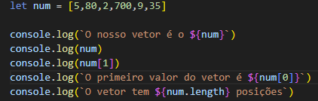
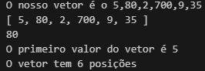
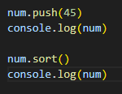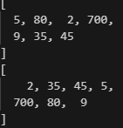
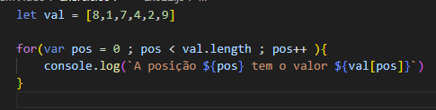
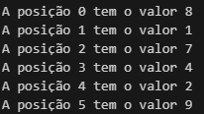
Obs: o val.length diz quantos elementos o ARRAY vai ter, é melhor usar assim porque se tiver vários e você não souber, não tem como usar número
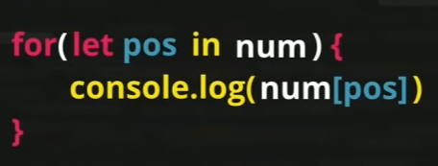
Para cada posição na variável composta eu vou mostrar o num, só funciona para ARRAYS e OBJECTS
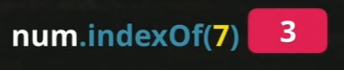
Essa função serve para buscar valores dentro dos vetores e retorna a chave
- “Tem o valor 7 dentro do vetor num?”
- “Tem está na posição 3”
Caso não tenha ele retorna o valor -1

Aula 16 – Funções
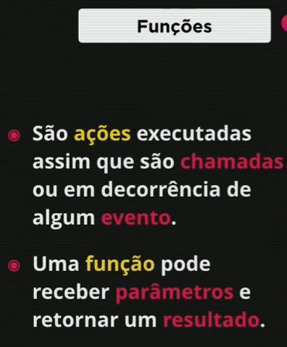
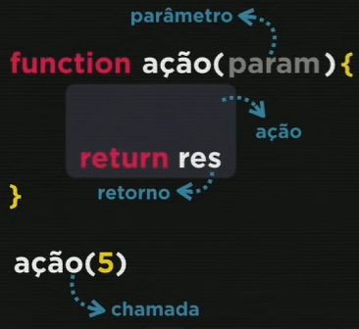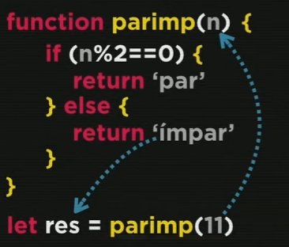
O exemplo acima é o seguinte: criei uma FUNCTION com o nome parimp e recebe um parâmetro n, que é um número.
Vamos verificar se esse número n que ele recebeu como parâmetro é par ou impar:
“se a divisão de n por dois der resto 0, ele é par”, sendo assim ele vai retornar par se não, retorna impar.
Obs: pode ter mais de um RETURN dentro de uma FUNCTION, mas apenas um pode ser executado.
Mas o código precisa de uma chamada para funcionar, ele vai ser ignorado até a acontecer a chamada.
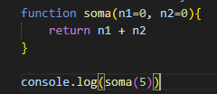
Nesse caso criei uma variavel res e coloquei como parâmetro o 11, que é jogado lá para cima no lugar de n e é executado, retornando impar para dentro de res.
Se o n1 ou n2 não for passado é 0, isso impede de retornar um número + undefined = NaN

Obs: você consegue jogar uma função dentro de uma variável
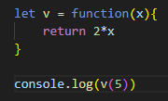
Eu passei para minha variável um parâmetro ele conseguiu executar uma função

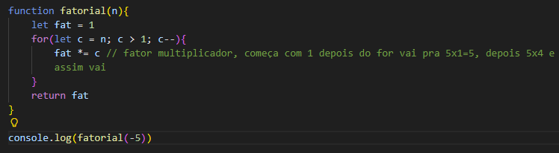
Exemplo de função fatorial

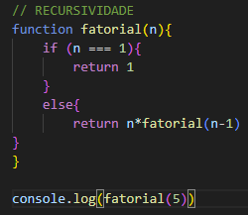
Recursão é quando uma função chama a ela mesma
Nesse caso, como fatorial é sempre n*(n-1), menos quando é 1 que nesse caso seria o próprio 1 podemos chamar a função recursiva, onde por exemplo de você chamar n=4 vai pro ELSE multiplicando 4 pela função fatorial(4-1) e assim até ela chegar a 1.
Aula 17 – Próximos Passos
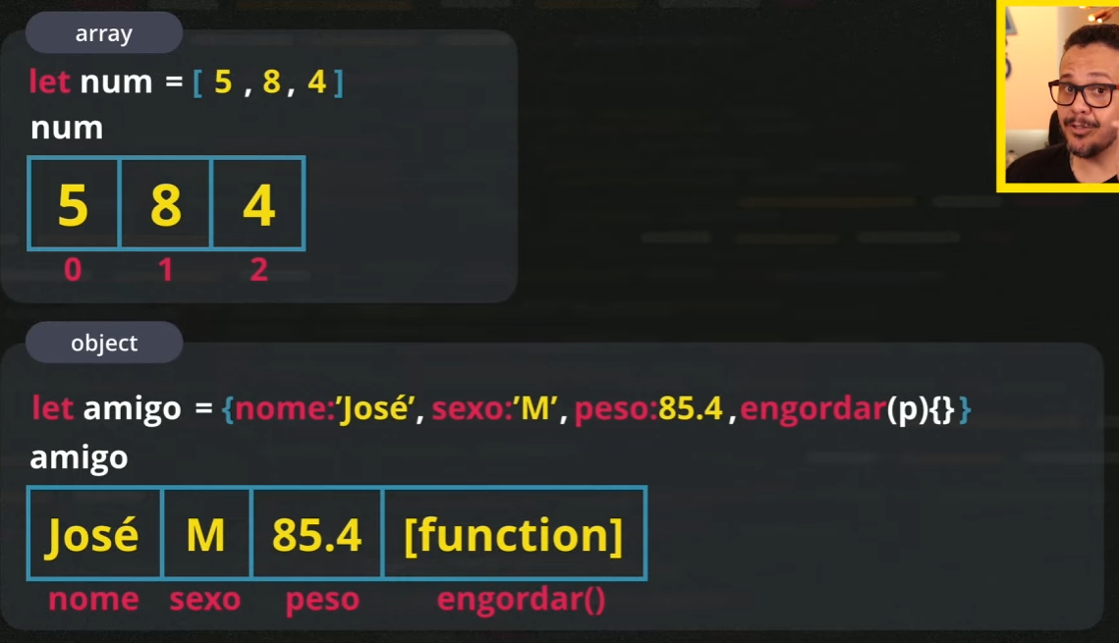
O grande problema dos ARRAYs é que o número é fixo, não consigo mudar o nome dele, isso é resolvido com OBJECT.
Para declarar um OBJECT tem que abrir chaves, em vez de colchetes
Da para colocar funções dentro de variáveis

